绝密★启用前
2019年普通高等学校招生全国统一考试（江苏卷）
化学
注 意 事 项
考生在答题前请认真阅读本注意事项及各题答题要求
1．本卷满分为120分，考试时间为100分钟。考试结束后，请将本试卷和答题卡一并交回。
2．答题前，请务必将自己的姓名、准考证号用0.5毫米黑色墨水的签字笔填写在试卷及答题卡的规定位置。
3．请认真核对监考员在答题卡上所粘贴的条形码上的姓名、准考证号与本人是否相符。
4．作答选择题，必须用2B铅笔将答题卡上对应选项的方框涂满、涂黑；如需改动，请用橡皮擦干净后，再选涂其他答案。作答非选择题，必须用0.5毫米黑色墨水的签字笔在答题卡上的指定位置作答，在其他位置作答一律无效。
5．如需作图，须用2B铅笔绘、写清楚，线条、符号等须加黑、加粗。
可能用到的相对原子质量： H 1 C 12 N 14 O 16 Na 23 Mg 24 Al 27 S 32 Cl 35. 5 K 39 Ca 40 Cr 52 Fe 56 Cu 64 Ag 108 I 127
选 择 题
单项选择题：本题包括10 小题，每小题2 分，共计20 分。每小题只有一个选项符合题意。
1．糖类是人体所需的重要营养物质。淀粉分子中不含的元素是
A．氢 B．碳 C．氮 D．氧
2．反应NH₄Cl+NaNO₂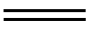NaCl+N₂↑+2H₂O放热且产生气体，可用于冬天石油开采。下列表示反应中相关微粒的化学用语正确的是
A．中子数为18的氯原子：
B．N₂的结构式：N=N
C．Na⁺的结构示意图： 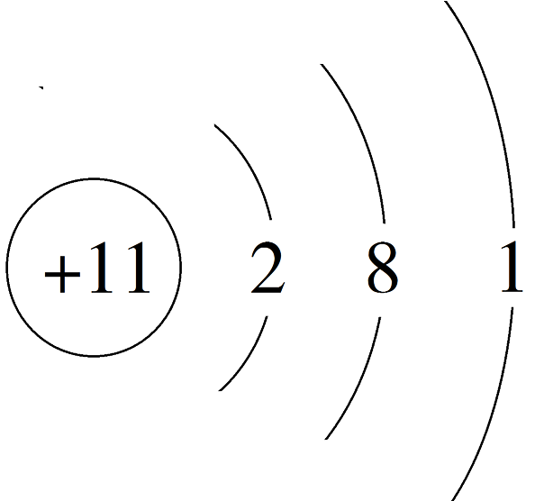
D．H₂O的电子式： 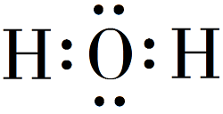
3．下列有关物质的性质与用途具有对应关系的是
A．NH₄HCO₃受热易分解，可用作化肥
B．稀硫酸具有酸性，可用于除去铁锈
C．SO₂具有氧化性，可用于纸浆漂白
D．Al₂O₃具有两性，可用于电解冶炼铝
4．室温下，下列各组离子在指定溶液中能大量共存的是
A．0.1 mol·L⁻¹NaOH溶液：Na⁺、K⁺、、
B．0.1 mol·L⁻¹FeCl₂溶液：K⁺、Mg²⁺、、
C．0.1 mol·L⁻¹K₂CO₃溶液：Na⁺、Ba²⁺、Cl⁻、OH⁻
D．0.1 mol·L⁻¹H₂SO₄溶液：K⁺、、、
5．下列实验操作能达到实验目的的是
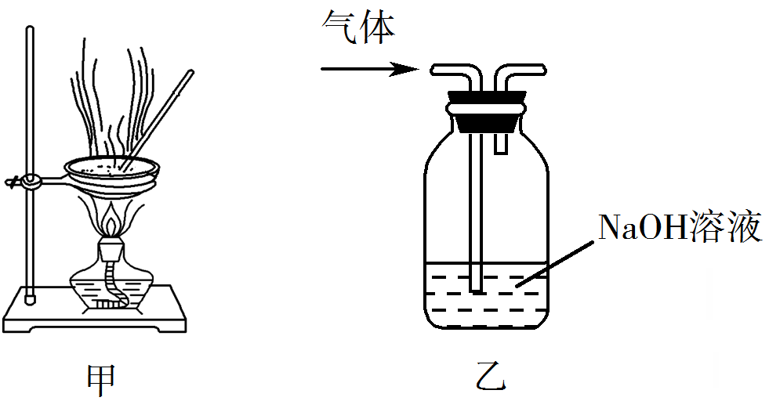
A．用经水湿润的pH试纸测量溶液的pH
B．将4.0 g NaOH固体置于100 mL容量瓶中，加水至刻度，配制1.000 mol·L⁻¹NaOH溶液
C．用装置甲蒸干AlCl₃溶液制无水AlCl₃固体
D．用装置乙除去实验室所制乙烯中的少量SO₂
6．下列有关化学反应的叙述正确的是
A．Fe在稀硝酸中发生钝化 B．MnO₂和稀盐酸反应制取Cl₂
C．SO₂与过量氨水反应生成(NH₄)₂SO₃ D．室温下Na与空气中O₂反应制取Na₂O₂
7．下列指定反应的离子方程式正确的是
A．室温下用稀NaOH溶液吸收Cl₂：Cl₂+2OH⁻ClO⁻+Cl⁻+H₂O
B．用铝粉和NaOH溶液反应制取少量H₂：Al+2OH⁻+H₂↑
C．室温下用稀HNO₃溶解铜：Cu+2+2H⁺Cu²⁺+2NO₂↑+H₂O
D．向Na₂SiO₃溶液中滴加稀盐酸：Na₂SiO₃+2H⁺H₂SiO₃↓+2Na⁺
8．短周期主族元素X、Y、Z、W的原子序数依次增大，X是地壳中含量最多的元素，Y原子的最外层有2个电子，Z的单质晶体是应用最广泛的半导体材料，W与X位于同一主族。下列说法正确的是
A．原子半径：r(W)> r(Z)> r(Y)> r(X)
B．由X、Y组成的化合物是离子化合物
C．Z的最高价氧化物对应水化物的酸性比W的强
D．W的简单气态氢化物的热稳定性比X的强
9．在给定条件下，下列选项所示的物质间转化均能实现的是
A．NaCl(aq)Cl₂(g)FeCl₂(s)
B．MgCl₂(aq)Mg(OH)₂(s)MgO (s)
C．S(s)SO₃(g)H₂SO₄(aq)
D．N₂(g)NH₃(g)Na₂CO₃(s)
10．将铁粉和活性炭的混合物用NaCl溶液湿润后，置于如图所示装置中，进行铁的电化学腐蚀实验。下列有关该实验的说法正确的是
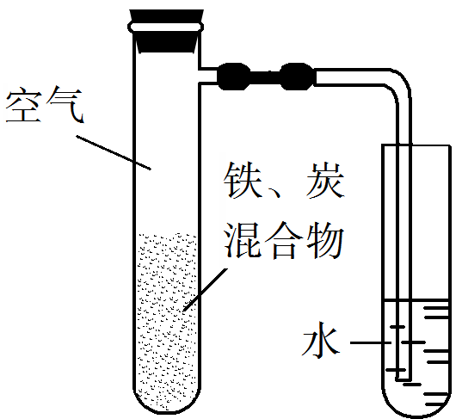
A．铁被氧化的电极反应式为Fe−3e⁻Fe³⁺
B．铁腐蚀过程中化学能全部转化为电能
C．活性炭的存在会加速铁的腐蚀
D．以水代替NaCl溶液，铁不能发生吸氧腐蚀
不定项选择题：本题包括5 小题，每小题4 分，共计20 分。每小题只有一个或两个选项符合题意。若正确答案只包括一个选项，多选时，该小题得0 分；若正确答案包括两个选项，只选一个且正确的得2 分，选两个且都正确的得满分，但只要选错一个，该小题就得0 分。
11．氢气与氧气生成水的反应是氢能源应用的重要途径。下列有关说法正确的是
A．一定温度下，反应2H₂(g)+O₂(g) 2H₂O(g)能自发进行，该反应的ΔH<0
B．氢氧燃料电池的负极反应为O₂+2H₂O+4e⁻4OH⁻
C．常温常压下，氢氧燃料电池放电过程中消耗11.2 L H₂，转移电子的数目为6.02×10²³
D．反应2H₂(g)+O₂(g) 2H₂O(g)的ΔH可通过下式估算：
ΔH=反应中形成新共价键的键能之和−反应中断裂旧共价键的键能之和
12．化合物Y具有抗菌、消炎作用，可由X制得。
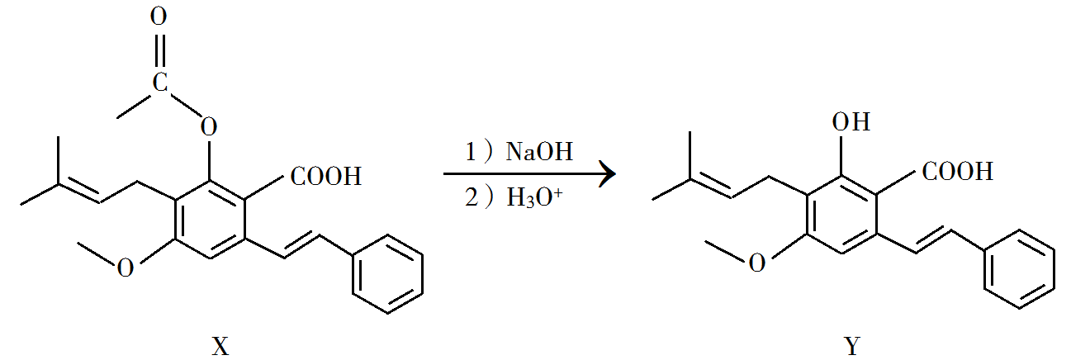
下列有关化合物X、Y的说法正确的是
A．1 mol X最多能与2 mol NaOH反应
B．Y与乙醇发生酯化反应可得到X
C．X、Y均能与酸性KMnO₄溶液反应
D．室温下X、Y分别与足量Br₂加成的产物分子中手性碳原子数目相等
13．室温下进行下列实验，根据实验操作和现象所得到的结论正确的是
选项 | 实验操作和现象 | 结论
A | 向X溶液中滴加几滴新制氯水，振荡，再加入少量KSCN溶液，溶液变为红色 | X溶液中一定含有Fe²⁺
B | 向浓度均为0.05 mol·L⁻¹的NaI、NaCl混合溶液中滴加少量AgNO₃溶液，有黄色沉淀生成 | K_{sp}(AgI)> K_{sp}(AgCl)
C | 向3 mL KI溶液中滴加几滴溴水，振荡，再滴加1mL淀粉溶液，溶液显蓝色 | Br₂的氧化性比I₂的强
D | 用pH试纸测得：CH₃COONa溶液的pH约为  9，NaNO₂溶液的pH约为8 | HNO₂电离出H⁺的能力比CH₃COOH的强
14．室温下，反应+H₂OH₂CO₃+OH⁻的平衡常数K=2.2×10⁻⁸。将NH₄HCO₃溶液和氨水按一定比例混合，可用于浸取废渣中的ZnO。若溶液混合引起的体积变化可忽略，室温时下列指定溶液中微粒物质的量浓度关系正确的是
A．0.2 mol·L⁻¹氨水：c (NH₃·H₂O)>c()> c (OH⁻)> c (H⁺)
B．0.2 mol·L⁻¹NH₄HCO₃溶液(pH>7)：c ()> c ()> c (H₂CO₃)> c (NH₃·H₂O)
C．0.2 mol·L⁻¹氨水和0.2 mol·L⁻¹NH₄HCO₃溶液等体积混合：c()+c(NH₃·H₂O)=c(H₂CO₃)+c ()+
c()
D．0.6 mol·L⁻¹氨水和0.2 mol·L⁻¹ NH₄HCO₃溶液等体积混合：c (NH₃·H₂O)+ c()+ c(OH⁻)=
0.3 mol·L⁻¹+ c (H₂CO₃)+ c (H⁺)
15．在恒压、NO和O₂的起始浓度一定的条件下，催化反应相同时间，测得不同温度下NO转化为NO₂的转化率如图中实线所示(图中虚线表示相同条件下NO的平衡转化率随温度的变化)。下列说法正确的是
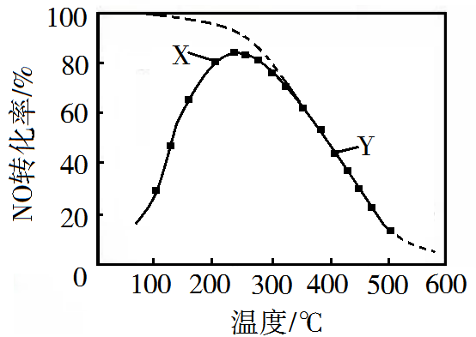
A．反应2NO(g)+O₂(g)2NO₂(g)的ΔH>0
B．图中X点所示条件下，延长反应时间能提高NO转化率
C．图中Y点所示条件下，增加O₂的浓度不能提高NO转化率
D．380℃下，c_{起始}(O₂)=5.0×10⁻⁴ mol·L⁻¹，NO平衡转化率为50%，则平衡常数K>2000

非 选 择 题
16．（12分）N₂O、NO和NO₂等氮氧化物是空气污染物，含有氮氧化物的尾气需处理后才能排放。
（1）N₂O的处理。N₂O是硝酸生产中氨催化氧化的副产物，用特种催化剂能使N₂O分解。NH₃与O₂在加热和催化剂作用下生成N₂O的化学方程式为 ▲ 。
（2）NO和NO₂的处理。已除去N₂O的硝酸尾气可用NaOH溶液吸收，主要反应为
NO+NO₂+2OH⁻2+H₂O
2NO₂+2OH⁻++H₂O
①下列措施能提高尾气中NO和NO₂去除率的有 ▲ （填字母）。
A．加快通入尾气的速率
B．采用气、液逆流的方式吸收尾气
C．吸收尾气过程中定期补加适量NaOH溶液
②吸收后的溶液经浓缩、结晶、过滤，得到NaNO₂晶体，该晶体中的主要杂质是 ▲ （填化学式）；吸收后排放的尾气中含量较高的氮氧化物是 ▲ （填化学式）。
（3）NO的氧化吸收。用NaClO溶液吸收硝酸尾气，可提高尾气中NO的去除率。其他条件相同，NO转化为的转化率随NaClO溶液初始pH（用稀盐酸调节）的变化如图所示。
①在酸性NaClO溶液中，HClO氧化NO生成Cl⁻和，其离子方程式为 ▲ 。
②NaClO溶液的初始pH越小，NO转化率越高。其原因是 ▲ 。
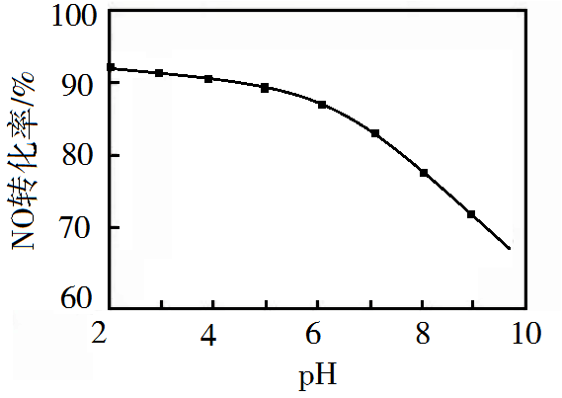

17．（15分）化合物F是合成一种天然茋类化合物的重要中间体，其合成路线如下：
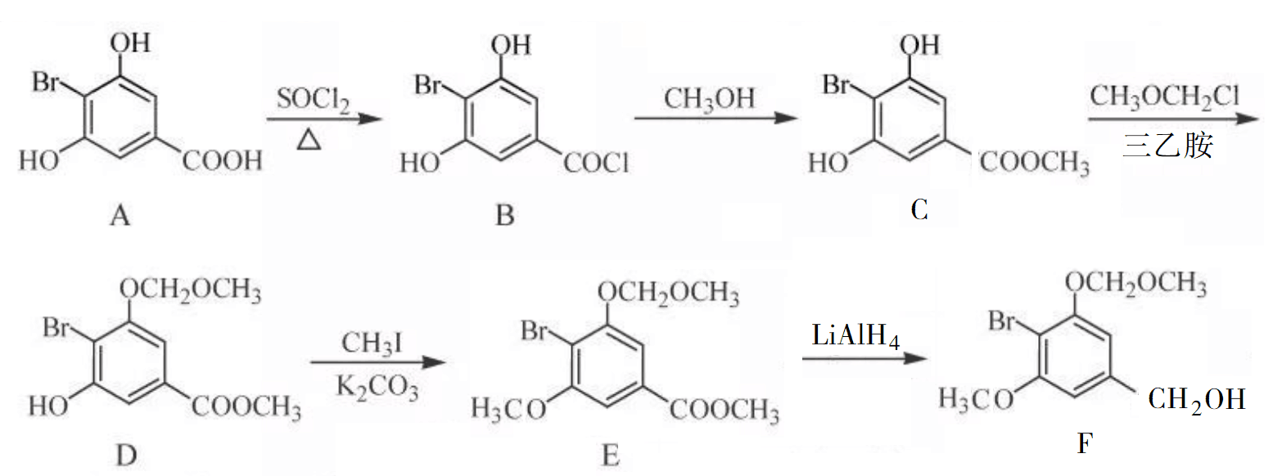
（1）A中含氧官能团的名称为 ▲ 和 ▲ 。
（2）A→B的反应类型为 ▲ 。
（3）C→D的反应中有副产物X（分子式为C₁₂H₁₅O₆Br）生成，写出X的结构简式： ▲ 。
（4）C的一种同分异构体同时满足下列条件，写出该同分异构体的结构简式： ▲ 。
①能与FeCl₃溶液发生显色反应；
②碱性水解后酸化，含苯环的产物分子中不同化学环境的氢原子数目比为1∶1。
（5）已知：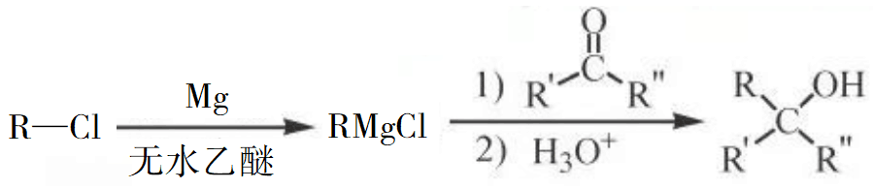（R表示烃基，R'和R"表示烃基或氢）
写出以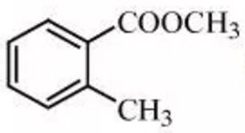和CH₃CH₂CH₂OH为原料制备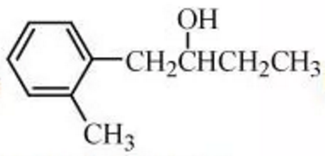的合成路线流程图（无机试剂和有机溶剂任用，合成路线流程图示例见本题题干）。
18．（12分）聚合硫酸铁[Fe₂(OH)_{6-2n}(SO₄)_{n}]_{m}广泛用于水的净化。以FeSO₄·7H₂O为原料，经溶解、氧化、水解聚合等步骤，可制备聚合硫酸铁。
（1）将一定量的FeSO₄·7H₂O溶于稀硫酸，在约70 ℃下边搅拌边缓慢加入一定量的H₂O₂溶液，继续反应一段时间，得到红棕色黏稠液体。H₂O₂氧化Fe²⁺的离子方程式为 ▲ ；水解聚合反应会导致溶液的pH ▲ 。
（2）测定聚合硫酸铁样品中铁的质量分数：准确称取液态样品3.000 g，置于250 mL锥形瓶中，加入适量稀盐酸，加热，滴加稍过量的SnCl₂溶液（Sn²⁺将Fe³⁺还原为Fe²⁺），充分反应后，除去过量的Sn²⁺。用5.000×10⁻² mol·L⁻¹ K₂Cr₂O₇溶液滴定至终点（滴定过程中与Fe²⁺反应生成Cr³⁺和Fe³⁺），消耗K₂Cr₂O₇溶液22.00 mL。
①上述实验中若不除去过量的Sn²⁺，样品中铁的质量分数的测定结果将 ▲ （填“偏大”或“偏小”或“无影响”）。
②计算该样品中铁的质量分数（写出计算过程）。
19.（15分）实验室以工业废渣（主要含CaSO₄·2H₂O，还含少量SiO₂、Al₂O₃、Fe₂O₃）为原料制取轻质CaCO₃和(NH₄)₂SO₄晶体，其实验流程如下：
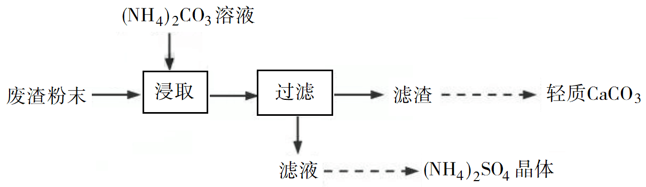
（1）室温下，反应CaSO₄(s)+(aq)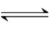CaCO₃(s)+(aq)达到平衡，则溶液中= ▲ [K_{sp}(CaSO₄)=4.8×10⁻⁵，K_{sp}(CaCO₃)=3×10⁻⁹]。
（2）将氨水和NH₄HCO₃溶液混合，可制得(NH₄)₂CO₃溶液，其离子方程式为 ▲ ；浸取废渣时，向(NH₄)₂CO₃溶液中加入适量浓氨水的目的是 ▲ 。
（3）废渣浸取在如图所示的装置中进行。控制反应温度在60~70 ℃，搅拌，反应3小时。温度过高将会导致CaSO₄的转化率下降，其原因是 ▲ ；保持温度、反应时间、反应物和溶剂的量不变，实验中提高CaSO₄转化率的操作有 ▲ 。
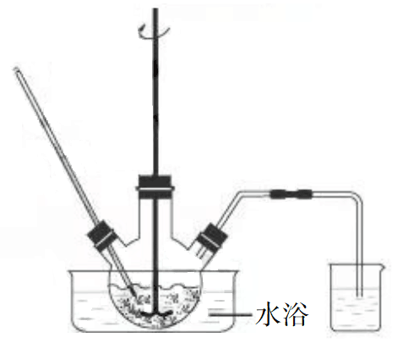
（4）滤渣水洗后，经多步处理得到制备轻质CaCO₃所需的CaCl₂溶液。设计以水洗后的滤渣为原料，制取CaCl₂溶液的实验方案： ▲ [已知pH=5时Fe(OH)₃和Al(OH)₃沉淀完全；pH=8.5时Al(OH)₃开始溶解。实验中必须使用的试剂：盐酸和Ca(OH)₂]。
20．（14分）CO₂的资源化利用能有效减少CO₂排放，充分利用碳资源。
（1）CaO可在较高温度下捕集CO₂，在更高温度下将捕集的CO₂释放利用。CaC₂O₄·H₂O热分解可制备CaO，CaC₂O₄·H₂O加热升温过程中固体的质量变化见下图。
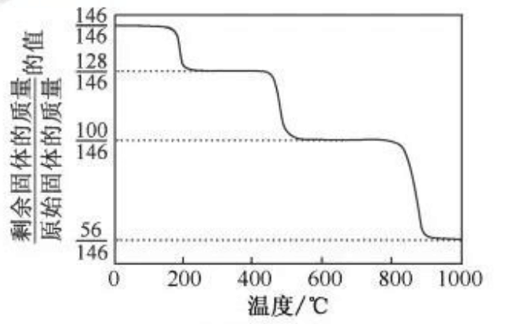
①写出400~600 ℃范围内分解反应的化学方程式： ▲ 。
②与CaCO₃热分解制备的CaO相比，CaC₂O₄·H₂O热分解制备的CaO具有更好的CO₂捕集性能，其原因是 ▲ 。
（2）电解法转化CO₂可实现CO₂资源化利用。电解CO₂制HCOOH的原理示意图如下。
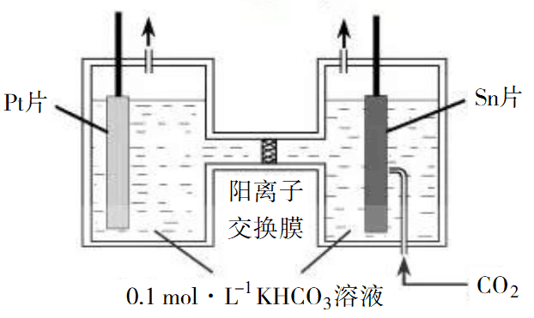
①写出阴极CO₂还原为HCOO⁻的电极反应式： ▲ 。
②电解一段时间后，阳极区的KHCO₃溶液浓度降低，其原因是 ▲ 。
（3）CO₂催化加氢合成二甲醚是一种CO₂转化方法，其过程中主要发生下列反应：
反应Ⅰ：CO₂(g)+H₂(g)CO(g)+H₂O(g) ΔH =41.2 kJ·mol⁻¹
反应Ⅱ：2CO₂(g)+6H₂(g)CH₃OCH₃(g)+3H₂O(g) ΔH =﹣122.5 kJ·mol⁻¹
在恒压、CO₂和H₂的起始量一定的条件下，CO₂平衡转化率和平衡时CH₃OCH₃的选择性随温度的变化如图。其中：
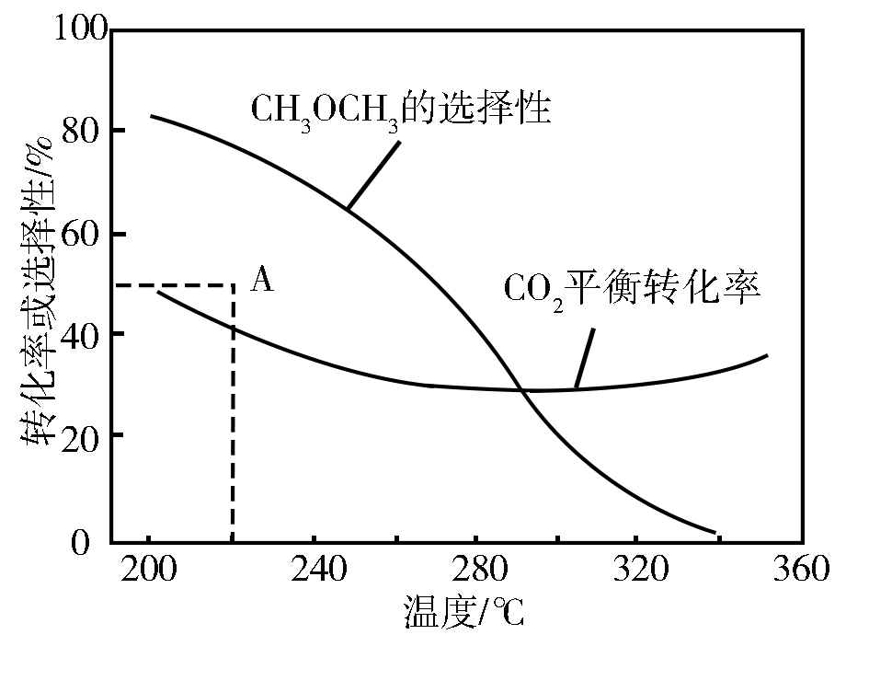
CH₃OCH₃的选择性=×100％
①温度高于300 ℃，CO₂平衡转化率随温度升高而上升的原因是 ▲ 。
②220 ℃时，在催化剂作用下CO₂与H₂反应一段时间后，测得CH₃OCH₃的选择性为48%（图中A点）。不改变反应时间和温度，一定能提高CH₃OCH₃选择性的措施有 ▲ 。
21．（12 分）【选做题】本题包括A、B两小题，请选定其中一小题，并在相应的答题区域内作答。若多做，则按A小题评分。
A．[物质结构与性质]
Cu₂O广泛应用于太阳能电池领域。以CuSO₄、NaOH和抗坏血酸为原料，可制备Cu₂O。
（1）Cu²⁺基态核外电子排布式为 ▲ 。
（2）的空间构型为 ▲ （用文字描述）；Cu²⁺与OH⁻反应能生成[Cu(OH)₄]²⁻，[Cu(OH)₄]²⁻中的配位原子为 ▲ （填元素符号）。
（3）抗坏血酸的分子结构如图1所示，分子中碳原子的轨道杂化类型为 ▲ ；推测抗坏血酸在水中的溶解性： ▲ （填“难溶于水”或“易溶于水”）。
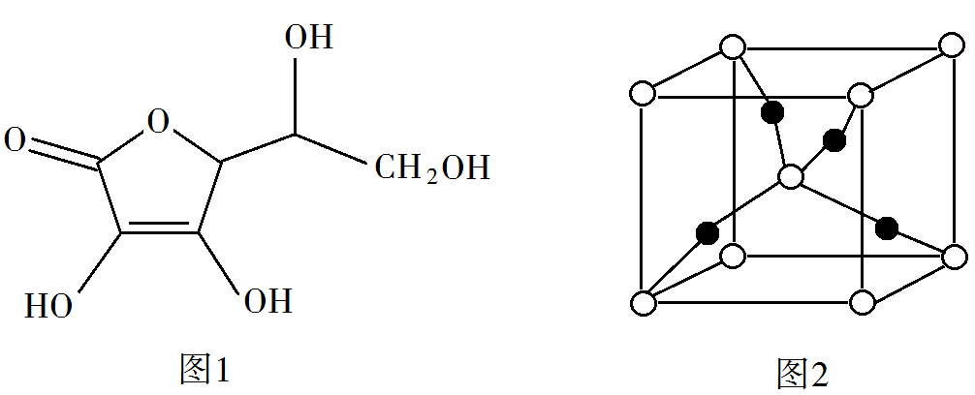
（4）一个Cu₂O晶胞（见图2）中，Cu原子的数目为 ▲ 。
B．[实验化学]
丙炔酸甲酯（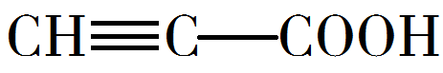）是一种重要的有机化工原料，沸点为103~105 ℃。实验室制备少量丙炔酸甲酯的反应为
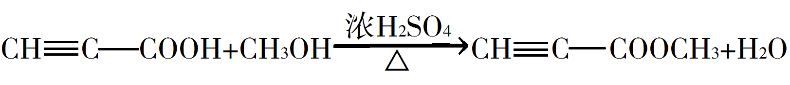
实验步骤如下：
步骤1：在反应瓶中，加入14 g丙炔酸、50 mL甲醇和2 mL浓硫酸，搅拌，加热回流一段时间。
步骤2：蒸出过量的甲醇（装置见下图）。
步骤3：反应液冷却后，依次用饱和NaCl溶液、5%Na₂CO₃溶液、水洗涤。分离出有机相。
步骤4：有机相经无水Na₂SO₄干燥、过滤、蒸馏，得丙炔酸甲酯。
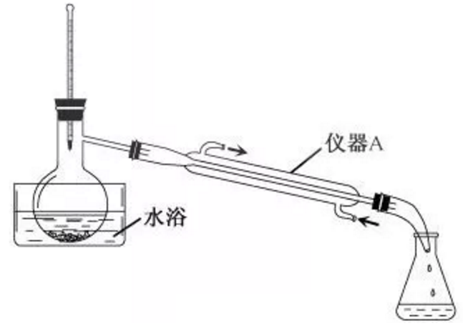
（1）步骤1中，加入过量甲醇的目的是 ▲ 。
（2）步骤2中，上图所示的装置中仪器A的名称是 ▲ ；蒸馏烧瓶中加入碎瓷片的目的是 ▲ 。
（3）步骤3中，用5%Na₂CO₃溶液洗涤，主要除去的物质是 ▲ ；分离出有机相的操作名称为 ▲ 。
（4）步骤4中，蒸馏时不能用水浴加热的原因是 ▲ 。
化学试题参考答案
选择题(共40分)
单项选择题：本题包括10小题，每小题2分，共计20分。
1．C 2．D 3．B 4．A 5．D 6．C 7．A 8．B 9.B 10．C
不定项选择题：本题包括5小题，每小题4分，共计20分。
11．A 12．CD 13．C 14．BD 15．BD
非选择题(共80分)
16．（12分）
（1）2NH₃+2O₂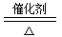N₂O+3H₂O （2）①BC ②NaNO₃ NO
（3）①3HClO+2NO+H₂O3Cl⁻+2+5H⁺
②溶液pH越小，溶液中HClO的浓度越大，氧化NO的能力越强
17．（15分）
（1）（酚）羟基 羧基 （2）取代反应
（3）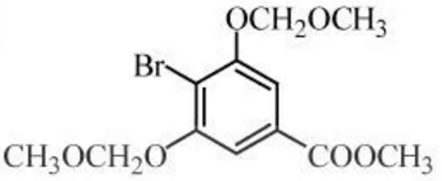 （4）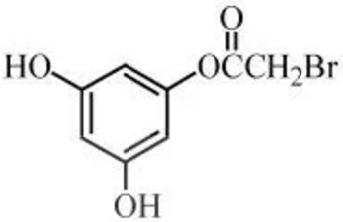
（5）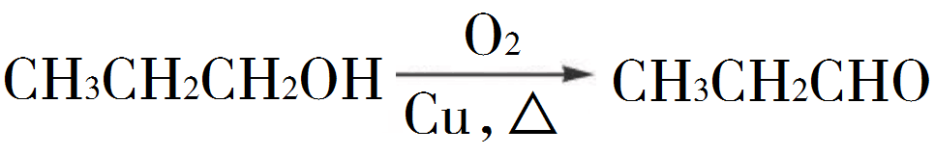
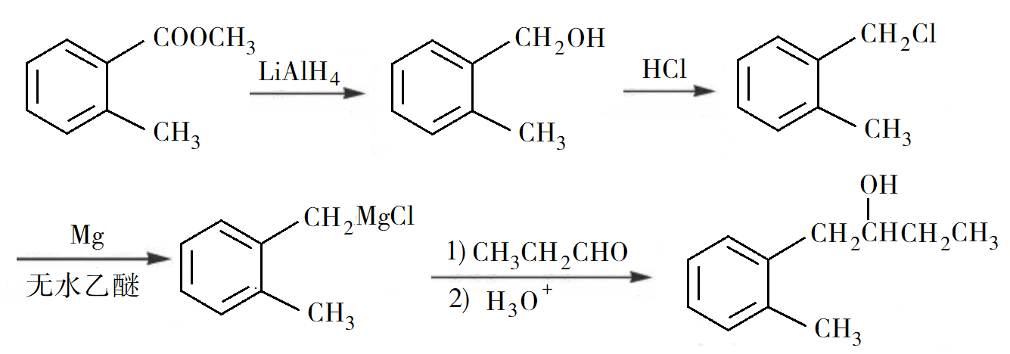
18．（12分）
（1）2Fe²⁺+ H₂O₂+2H⁺2Fe³⁺+2H₂O 减小
（2）①偏大 ②n()=5.000×10⁻² mol·L⁻¹×22.00 mL×10⁻³ L·mL⁻¹=1.100×10⁻³ mol
由滴定时→Cr³⁺和Fe²⁺→Fe³⁺，根据电子得失守恒可得微粒的关系式：~6Fe²⁺
（或+14H⁺+6Fe²⁺6Fe³⁺+2Cr³⁺+7H₂O）
则n(Fe²⁺)=6n()=6×1.100×10⁻³ mol=6.600×10⁻³ mol
样品中铁元素的质量：
m(Fe)=6.600×10⁻³ mol×56 g·mol⁻¹=0.3696 g
样品中铁元素的质量分数：w(Fe)=×100%=12.32%
19．（15分）
（1）1.6×10⁴
（2）+NH₃·H₂O++H₂O(或+NH₃·H₂O++H₂O)
增加溶液中的浓度，促进CaSO₄的转化
（3）温度过高，(NH₄)₂CO₃分解 加快搅拌速率
（4）在搅拌下向足量稀盐酸中分批加入滤渣，待观察不到气泡产生后，过滤，向滤液中分批加入少量Ca(OH)₂，用pH试纸测量溶液pH，当pH介于5~8.5时，过滤
20．（14分）
（1）①CaC₂O₄CaCO₃+CO↑
②CaC₂O₄·H₂O热分解放出更多的气体，制得的CaO更加疏松多孔
（2）①CO₂+H⁺+2e⁻HCOO⁻或CO₂++2e⁻HCOO⁻+
②阳极产生O₂，pH减小，浓度降低；K⁺部分迁移至阴极区
（3）①反应Ⅰ的ΔH＞0，反应Ⅱ的ΔH＜0，温度升高使CO₂转化为CO的平衡转化率上升，使CO₂转化为CH₃OCH₃的平衡转化率下降，且上升幅度超过下降幅度
②增大压强，使用对反应Ⅱ催化活性更高的催化剂
21．（12分）【选做题】
A．[物质结构与性质]
（1）[Ar]3d⁹或1s²2s²2p⁶3s²3p⁶3d⁹ （2）正四面体 O （3）sp³、sp² 易溶于水 （4）4
B．[实验化学]
（1）作为溶剂、提高丙炔酸的转化率
（2）(直形)冷凝管 防止暴沸
（3）丙炔酸 分液
（4）丙炔酸甲酯的沸点比水的高

